**Министерство науки и высшего образования Российской Федерации**

**ФЕДЕРАЛЬНОЕ ГОСУДАРСТВЕННОЕ АВТОНОМНОЕ ОБРАЗОВАТЕЛЬНОЕ УЧРЕЖДЕНИЕ ВЫСШЕГО ОБРАЗОВАНИЯ**

**«НАЦИОНАЛЬНЫЙ ИССЛЕДОВАТЕЛЬСКИЙ УНИВЕРСИТЕТ ИТМО»**

**(Университет ИТМО)**

Факультет **Прикладной информатики**

Направление подготовки **09.03.03 Прикладная информатика**

Образовательная программа **Мобильные и сетевые технологии**

**К У Р С О В О Й   П Р О Е К Т**

Тема: «Приложение для работы с экспортом из Telegram»

Обучающийся: Хабиби Ясер K3140

Санкт-Петербург 2024

# **СОДЕРЖАНИЕ**

**СОДЕРЖАНИЕ 2**

**1 ВВЕДЕНИЕ 3**

**1.1 Актуальность проекта. 3**

**1.2 Цель проекта. 4**

**1.3 Задачи проекта: 4**

**2 РАБОТА НАД ПРОЕКТОМ 5**

**2.1 Описание проекта 5**

**2.2 Обучение 6**

**2.3 Разработка дизайна 7**

**2.4 Прототипирование 8**

**4 Решение поставленной задачи 10**

**5 Анализ проделанной работы 14**

**5.1 Анализ трудностей 14**

**5.2 Полученные навыки 15**

**6 Взаимодействие с командой 16**

**6.1 Знакомство 16**

**7 Взаимодействие с руководителем 17**

**8 Оценка работы руководителя 18**

**8.1 Общее впечатление 18**

**ЗАКЛЮЧЕНИЕ 19**

**СПИСОК, ИСПОЛЬЗУЕМЫХ ИСТОЧНИКОВ 20**

**ПРИЛОЖЕНИЕ 21**

# **1 ВВЕДЕНИЕ**

# **1.1 Актуальность проекта.**

В современном мире объем информации, с которой ежедневно сталкиваются пользователи, растет с огромной скоростью. Telegram, будучи одной из самых популярных платформ для общения, играет ключевую роль в хранении и обмене данными. Однако отсутствие удобных инструментов для экспорта чатов создает ряд проблем.

Во-первых, пользователи сталкиваются с трудностями в сохранении важной переписки для долгосрочного хранения, особенно в случаях, когда данные нужны для анализа, юридических целей или архивирования воспоминаний. Во-вторых, доступные решения часто имеют сложный интерфейс, что делает их малопригодными для широкой аудитории.

Проект TgExpo направлен на создание интуитивно понятного интерфейса, который позволит эффективно организовывать и просматривать экспортированные данные. Это особенно актуально для профессионалов, таких как исследователи, аналитики и бизнесмены, которые нуждаются в удобных инструментах для работы с данными.

Разработка нашего приложения также способствует повышению цифровой грамотности пользователей, предоставляя простой доступ к функциям, которые ранее казались сложными. Проект TgExpo призван решить указанные проблемы, предлагая универсальное и удобное решение для сохранения и анализа чатов Telegram.

# **1.2 Цель проекта.**

Разработать удобное и функциональное приложение для экспорта данных из Telegram, которое позволит пользователям эффективно сохранять, организовывать и анализировать чаты, файлы и документы.

# **1.3 Задачи проекта:**

- познакомиться с Figma.

- придумать общий стиль проекта, включая цветовую палитру и ключевые элементы дизайна.

- разработать макет приложения.

- придумать логотип проекта.

- создать макет экрана загрузки данных в Figma, предусмотрев возможность загрузки через кнопку.

- разработать макет страницы отображения данных в Figma, основываясь на интерфейсе десктопной версии Telegram.

- продумать логическую структуру интерфейсов, обеспечивая удобную навигацию между экранами

# **2 РАБОТА НАД ПРОЕКТОМ**

# **2.1 Описание проекта**

Проект TgExpo направлен на создание приложения, которое предоставляет пользователям удобный способ работы с данными из Telegram, включая сообщения, изображения, видео и другие файлы. Основная задача приложения — сделать процесс сохранения, организации и просмотра данных простым и доступным для всех категорий пользователей, независимо от их уровня технической подготовки.

Приложение будет полезно широкому кругу пользователей:

* **Повседневным пользователям**, желающим сохранить важные переписки, воспоминания или медиафайлы для личного использования.
* **Исследователям и аналитикам**, которым требуется инструмент для обработки больших объемов данных в рамках их профессиональной или учебной деятельности.
* **Специалистам**, использующим Telegram для рабочих целей, таких как архивирование переписок, анализ содержимого чатов или создание отчетов.

Благодаря удобному интерфейсу и продуманному функционалу, TgExpo помогает организовать данные в структуру, обеспечивающую простоту поиска и обработки. Это приложение ориентировано на повышение эффективности работы с информацией, предоставляя надежное и быстрое решение для сохранения данных.

# **2.2 Обучение**

С 7 по 14 ноября в рамках проекта я занимался самостоятельным изучением Figma — современного инструмента для проектирования интерфейсов. Руководитель команды предоставил задачу освоить базовые функции и применить их для создания макетов, которые впоследствии легли в основу работы над приложением.

Изучение началось с базовых возможностей Figma. Я детально разобрался с созданием фреймов и их структурой, а также с размещением элементов внутри. Особое внимание было уделено работе с текстовыми блоками: добавление текста, выбор шрифтов, настройка размеров и параметров, что позволило создавать макеты с четкими и читаемыми элементами.

Одним из ключевых этапов стало освоение инструмента Autolayout, который позволяет создавать гибкие и адаптивные компоненты интерфейса. Этот навык оказался особенно полезным при работе с динамическими элементами, такими как кнопки, которые в дальнейшем использовались в проекте. Кроме того, я изучил визуальные настройки: заливки, обводки, градиенты и тени. Это помогло создать более выразительный и эстетически привлекательный дизайн.

Я также изучил принципы правильного выравнивания элементов и добавления иконок, что способствовало повышению аккуратности и удобства в дизайне макетов. Завершающим этапом моего обучения стало знакомство с использованием компонентов и их вариантов. Это позволило стандартизировать повторяющиеся элементы, такие как кнопки или карточки, ускоряя процесс работы и обеспечивая единообразие дизайна.

# **2.3 Разработка дизайна**

На основе изученных в процессе обучения навыков я приступил к созданию макетов, которые стали ключевыми элементами пользовательского интерфейса нашего приложения. Обучение работе в Figma заложило прочный фундамент, позволив уверенно применять полученные знания на практике.

Первая задача заключалась в разработке макета экрана загрузки данных. Для этого я предусмотрел два способа загрузки файлов: через кнопку выбора и перетаскивание. В макет были добавлены элементы, отображающие ход загрузки: прогресс в процентах и сообщения о статусе (успех/провал). Эти функции обеспечили пользователю понятную и удобную визуализацию процессов загрузки данных.

Следующим этапом стала разработка макета страницы отображения загруженных данных. Основой для дизайна послужил интерфейс десктопной версии Telegram, который был адаптирован для целей проекта. Я уделил внимание организации сообщений, чтобы сделать интерфейс понятным и удобным как для повседневных пользователей, так и для специалистов, использующих приложение в профессиональных целях.

В процессе создания макетов я придерживался принципов минимализма и доступности, стараясь избегать избыточности в дизайне. Каждый элемент был тщательно проработан, чтобы обеспечить единообразие и высокую степень функциональности интерфейса.

Этап разработки макетов был неотъемлемой частью моего вклада в проект. Он позволил заложить основу для последующей реализации и внес значительный вклад в успешную работу команды. Все макеты согласовывались с командой для получения обратной связи и внесения улучшений. Этот подход обеспечил создание качественного и структурированного интерфейса, который полностью отвечает целям проекта. Результаты моей работы представлены на рисунке 1 (смотреть рисунок №1) .

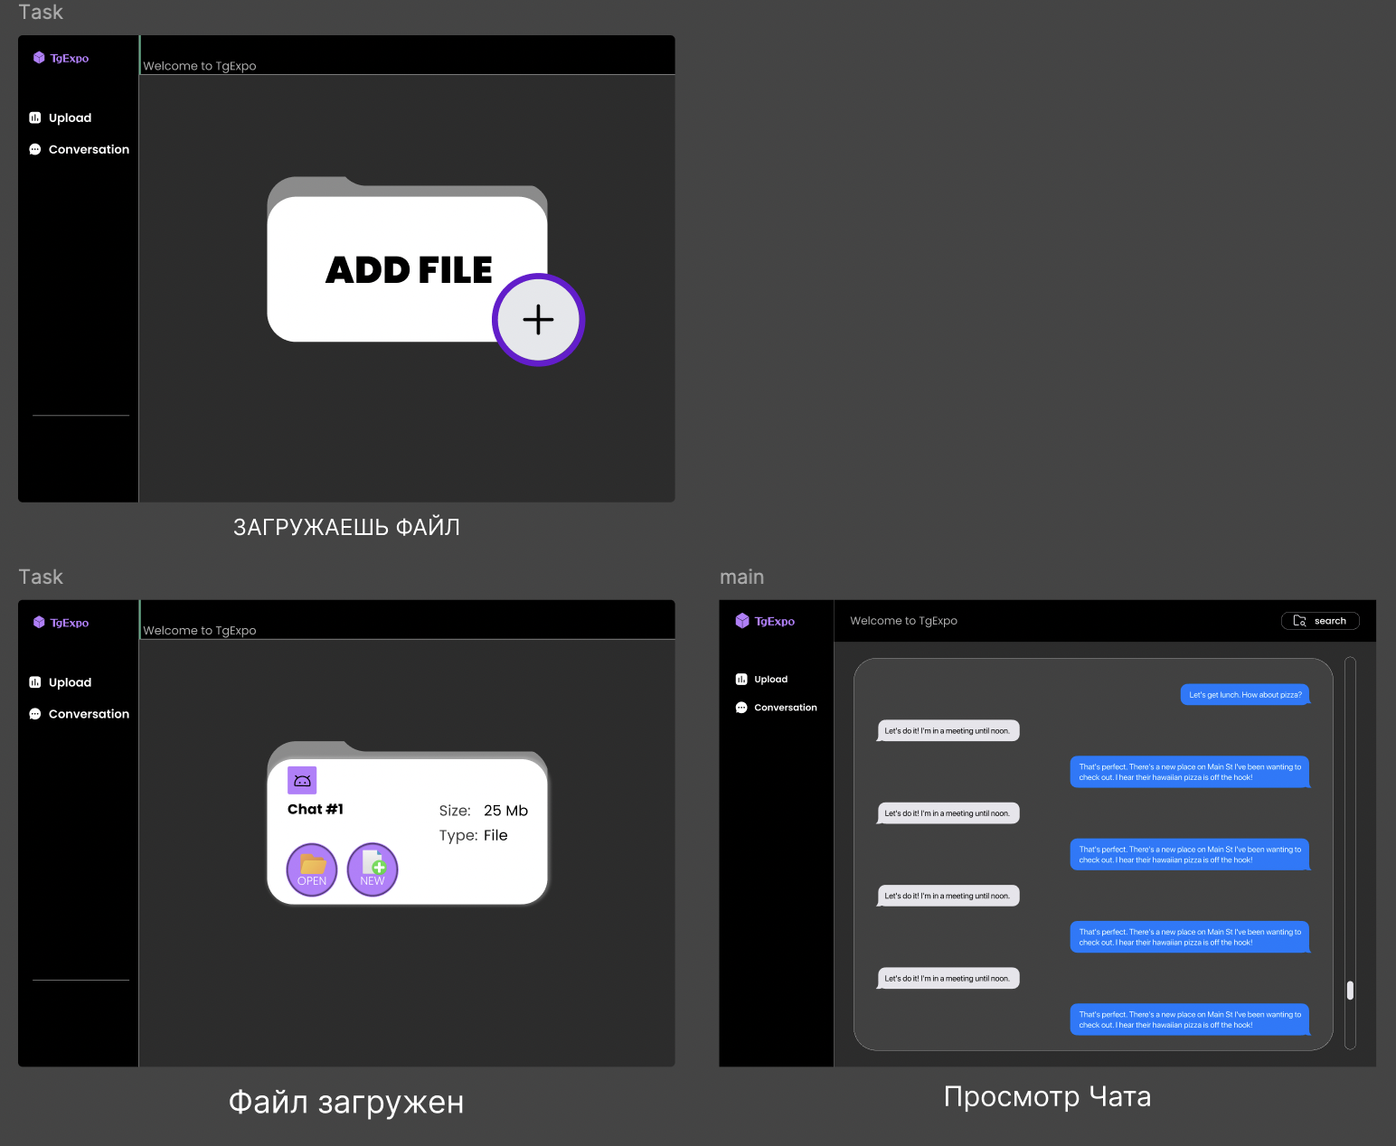

Рисунок №1. Макет приложения

# **2.4 Прототипирование**

После завершения разработки макетов интерфейса начался этап прототипирования. На этом этапе статичные экраны были объединены в единую интерактивную систему, где каждая кнопка и элемент интерфейса получили назначение. Для улучшения восприятия были добавлены переходы между экранами, чтобы продемонстрировать логику взаимодействия. Настройка прототипа позволила создать эффект реального использования приложения, что стало важным шагом в проверке удобства интерфейса и выявлении возможных доработок.

**3 Проблема, поставленная передо мной**

Основной проблемой, поставленной передо мной, была разработка удобного и интуитивно понятного интерфейса, который соответствовал бы задачам проекта и ожиданиям пользователей. Помимо создания макетов, мне нужно было продумать путь пользователя — от момента загрузки данных до их отображения в приложении. Это включало не только расположение элементов на экранах, но и обеспечение логичной и последовательной навигации между ними.

Первым вызовом стало определение ключевых сценариев взаимодействия. Нужно было учесть, что пользователи могут иметь разный уровень технической подготовки, поэтому интерфейс должен быть интуитивно понятным для всех. Я проанализировал возможные пути пользователя, чтобы минимизировать количество действий, необходимых для выполнения каждой задачи, таких как загрузка файла или просмотр данных.

Особое внимание уделялось расположению элементов на экранах. Например, кнопка загрузки должна быть заметной и легко доступной, а область для перетаскивания файлов — достаточно крупной, чтобы пользователи не испытывали трудностей. Также важно было продумать визуальную структуру экрана отображения данных: сообщения должны быть легко читаемыми, а элементы навигации — интуитивно понятными.

Дополнительно я прорабатывал способы визуализации статуса действий. Например, прогресс загрузки данных отображался в процентах, а результаты (успех или ошибка) сопровождались понятными текстовыми сообщениями. Это обеспечивало обратную связь для пользователя и улучшало его опыт работы с приложением.

Для выполнения этой задачи мне потребовалось детально изучить принципы пользовательского опыта (UX). Проработка всех деталей пути пользователя оказалась важным этапом, позволившим сделать приложение удобным и доступным для конечного пользователя.

# **4 Решение поставленной задачи**

Для решения поставленной задачи я начал с анализа пользовательского пути и требований к интерфейсу. Основной упор был сделан на то, чтобы интерфейс был простым, интуитивным и обеспечивал положительный пользовательский опыт.

Первым этапом стало проектирование экрана №1 — стартового экрана для загрузки файлов. Я расположил кнопку загрузки в центральной части, сделав её заметной и легко доступной. Зона загрузки была дополнительно выделена визуально, чтобы привлечь внимание пользователя. Для отображения прогресса загрузки я добавил индикатор с процентами выполнения и текстовые сообщения о статусе загрузки (успех или ошибка). Результаты работы можно увидеть на рисунке (см. рисунок 2).

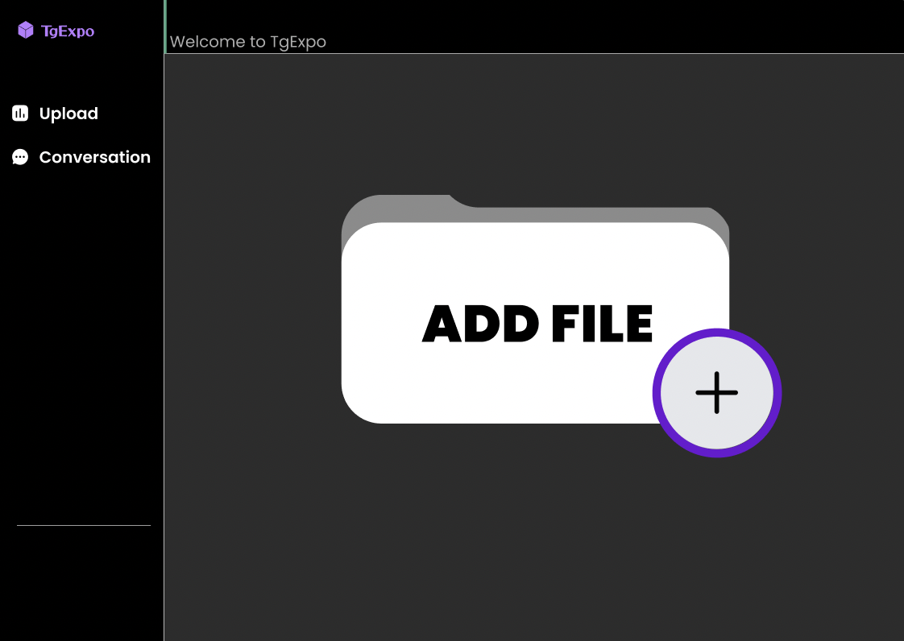

Рисунок 2. Стартовый экран для загрузки файлов

На следующем этапе я разработал экран 2, который отображает состояние после успешной загрузки файла. Я продумал структуру так, чтобы вся ключевая информация была видна сразу: название файла, его размер и тип. Также были добавлены две основные кнопки: "OPEN" для просмотра содержимого и "NEW" для загрузки нового файла. Это решение обеспечило пользователям удобный переход между действиями и минимизировало лишние шаги (см. рисунок 3).

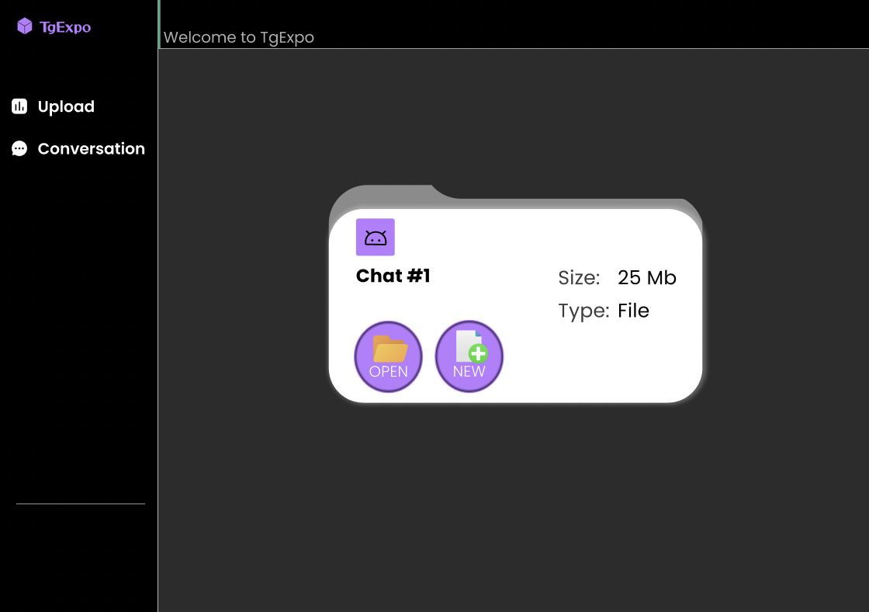

Рисунок 3. Состояние после успешной загрузки файла

Затем я сосредоточился на экране 3, где отображается загруженный чат. Я адаптировал интерфейс десктопной версии Telegram, чтобы пользователи могли легко освоиться с приложением. Все сообщения были организованы в формате диалога, с чётким разделением по временным меткам и отправителям. Также был предусмотрен поиск, расположенный в верхней части экрана, что позволило быстро находить нужную информацию в больших чатах (см. рисунок 4).

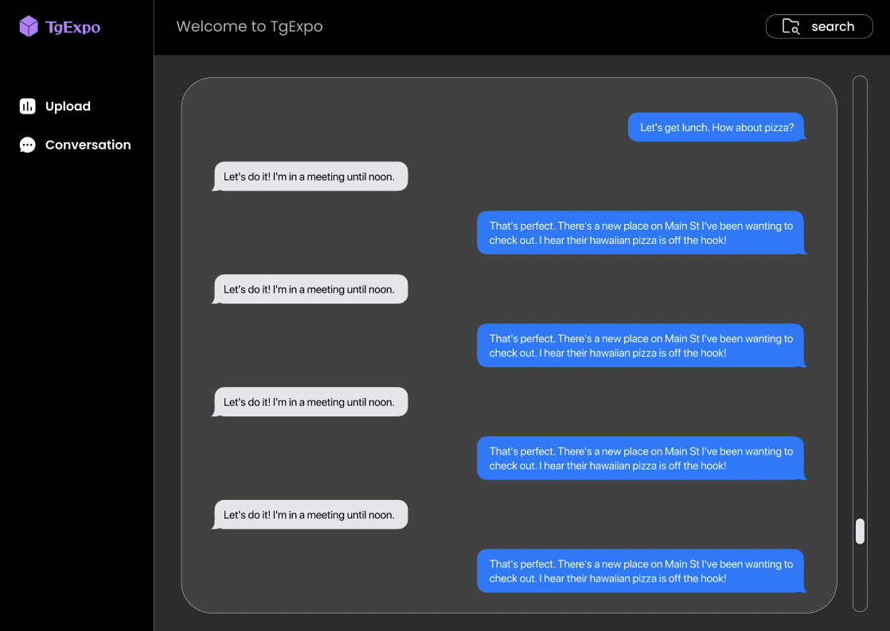

Рисунок 4. Отображение загруженного чата

Каждый из макетов был тщательно протестирован с точки зрения логики взаимодействия и удобства использования. Например, переходы между экранами были настроены так, чтобы пользователь мог интуитивно двигаться от одной задачи к другой. Любые замечания, выявленные в процессе тестирования, учитывались и вносились в доработки.

Таким образом, решение задачи включало разработку удобных и последовательных интерфейсов для всех этапов взаимодействия пользователя с приложением. Благодаря вниманию к деталям и постоянному анализу я смог создать дизайн, который не только отвечает требованиям проекта, но и обеспечивает комфортный пользовательский опыт.

# **5 Анализ проделанной работы**

# **5.1 Анализ трудностей**

В ходе работы над проектом мне удалось выполнить поставленные задачи, но не обошлось без трудностей. Одной из основных проблем стало освоение Figma. Этот инструмент был для меня новым, и мне пришлось в кратчайшие сроки изучить его функционал, начиная с базовых возможностей, таких как создание фреймов и выравнивание элементов, и заканчивая более сложными инструментами, например, Autolayout. На первых этапах я часто сталкивался с отсутствием уверенности в своих действиях, что замедляло процесс.

Особенно сложным был этап продумывания логики пользовательского пути. Нужно было найти баланс между удобством и функциональностью, чтобы интерфейс остался интуитивно понятным, но при этом выполнял все задачи. Иногда решения, которые казались очевидными, в процессе тестирования оказывались недостаточно удобными, и приходилось вносить правки. Например, расположение элементов на экране загрузки данных менялось несколько раз, чтобы пользователь мог быстро ориентироваться.

Планомерно работать удавалось не всегда. Бывали моменты, когда на доработку отдельных деталей уходило больше времени, чем предполагалось, что сбивало общий ритм. Тем не менее, я научился лучше организовывать свои задачи и устанавливать приоритеты, что позволило вернуть контроль над процессом.

# **5.2 Полученные навыки**

Работа над проектом стала для меня возможностью освоить новые инструменты и углубить знания в области проектирования интерфейсов. Впервые столкнувшись с Figma, я начал с изучения её базового функционала и постепенно освоил более сложные инструменты. Например, я научился создавать и настраивать фреймы, работать с текстом и иконками, а также применять визуальные эффекты, такие как заливки и градиенты. Одной из ключевых находок стал Autolayout, который помог мне создавать элементы интерфейса, сохраняющие свою гибкость при изменении содержимого.

Проект дал мне возможность разобраться в том, как связаны технические требования и дизайнерская реализация. Каждая задача требовала внимательного подхода: от понимания концепции проекта до проработки мельчайших деталей, чтобы конечный интерфейс был не только красивым, но и удобным. Особенно важным был опыт продумывания пути пользователя — это научило меня подходить к дизайну с точки зрения практичности и логики.

Кроме технических знаний, проект научил меня работать с обратной связью. Я понял, как важно учитывать комментарии команды и перерабатывать решения, чтобы достичь максимального качества. Это улучшило мои навыки коммуникации и сделало процесс работы более продуктивным.

Этот проект стал для меня большим шагом вперёд. Я не только освоил новый инструмент, но и лучше понял, как создавать дизайн, который отвечает реальным потребностям пользователей. Это был ценный опыт, который я обязательно применю в следующих проектах.

# **6 Взаимодействие с командой**

# **6.1 Знакомство**

Знакомство в команде стало важным этапом для организации продуктивной работы. Мы понимали, что успешный проект зависит от взаимопонимания, где каждый участник играет свою роль. Первое общение помогло создать доверие и настроить открытое взаимодействие.

После формирования команды нашим руководителем был создан общий чат в мессенджере Telegram. Это стало основным средством общения, где мы обсуждали организационные моменты, делились новостями и решали текущие вопросы. На первом видео-созвоне каждый участник рассказал о себе: о своих интересах, навыках и ожиданиях от проекта. Это помогло установить дружелюбную атмосферу и доверие в команде.

В дальнейшем мы продолжали проводить еженедельные созвоны, где делились результатами своей работы, обсуждали сложные моменты и согласовывали дальнейшие шаги. Регулярные встречи помогли поддерживать высокий уровень взаимодействия, оперативно решать возникающие вопросы и двигаться к общей цели.

Такое взаимодействие стало важным этапом, так как помогло не только наладить рабочую коммуникацию, но и укрепить нашу сплоченность. Каждый участник понял, что его вклад важен для общего результата, а это создало основу для продуктивного взаимодействия на протяжении всего проекта.

# 

# **7 Взаимодействие с руководителем**

Наш руководитель, Черный Ян Дмитриевич, стал для команды важным связующим звеном, помогая не только организовать процесс работы, но и создать атмосферу доверия и поддержки. Его умение чётко ставить задачи и давать понятные инструкции позволило каждому участнику понять свою роль в проекте.

На первом созвоне Ян Дмитриевич познакомил нас с основными целями и задачами проекта, объяснил подход к взаимодействию и задал рабочий ритм. Для решения текущих вопросов он был доступен как в личных сообщениях, так и в общем чате команды. Такой формат общения позволял быстро находить ответы на возникающие вопросы и делиться полезной информацией со всей командой.

Еженедельные созвоны стали важной частью рабочего процесса. На этих созвонах мы делились своими результатами, обсуждали сложные моменты и получали ценные советы от Яна Дмитриевича. Он всегда уделял внимание деталям, помогал находить лучшие решения и мотивировал нас на дальнейшую работу. Благодаря его четким рекомендациям мы могли оперативно исправлять недочеты и двигаться вперёд.

Роль руководителя в этом проекте сложно переоценить. Его поддержка и внимание к деталям стали важным фактором, обеспечившим продуктивную и слаженную работу команды. Этот опыт не только помог нам успешно завершить проект, но и стал отличным примером того, как эффективно организованное руководство может влиять на общий успех.

# **8 Оценка работы руководителя**

# **8.1 Общее впечатление**

Взаимодействие с Черным Яном Дмитриевичем оставило исключительно положительное впечатление. С первых дней работы над проектом он задал правильный тон, демонстрируя организованность, внимательность и готовность поддержать каждого участника команды. Он создал атмосферу, в которой каждый чувствовал свою значимость и мог открыто выражать свои идеи. Это позволило нам работать уверенно и сосредоточенно.

Ян обладал выдающимися качествами руководителя. Его подход к управлению командой основывался на уважении и равенстве. Он подчеркивал, что успех проекта — это результат совместных усилий, а не заслуга отдельного человека. Такой подход вдохновлял нас стремиться к общим целям, а не просто выполнять индивидуальные задачи.

Ян Дмитриевич стал для нас вдохновляющим наставником и профессиональным руководителем. Он умел мотивировать, напоминая, что проект — это возможность для роста, а ошибки — часть обучения. Его советы были конструктивными и помогали улучшать результаты. Под его руководством мы чувствовали уверенность в своих силах, а работа в команде стала продуктивной и увлекательной. Благодаря его подходу проект был успешно завершён, оставив ценный опыт и положительные впечатления.

# **ЗАКЛЮЧЕНИЕ**

Работа над проектом позволила нашей команде достичь поставленных целей и успешно выполнить все основные задачи. Созданное приложение полностью отвечает требованиям, предоставляя удобный интерфейс для загрузки и отображения данных, что подтверждает достижение первоначальной цели проекта. Все запланированные этапы, включая разработку макетов, прототипирование и тестирование, были завершены в срок и с учётом замечаний.

Мой вклад в достижение цели заключался в разработке дизайна интерфейсов, включая создание макетов для загрузки и отображения данных. Я также продумал логику взаимодействия пользователя с приложением, чтобы сделать процесс работы интуитивно понятным и удобным. Это потребовало от меня изучения новых инструментов, анализа пользовательского пути и внимательной проработки каждой детали интерфейса.

Несмотря на некоторые трудности, связанные с освоением Figma и проработкой пользовательского опыта, проект был завершён успешно. Этот опыт стал ценным этапом моего профессионального развития, позволив освоить новые навыки и внести свой вклад в общий результат команды.

# 

# **СПИСОК, ИСПОЛЬЗУЕМЫХ ИСТОЧНИКОВ**

1. Smart animate layers between frames. Figma learn [Электронный ресурс]. URL: <https://help.figma.com/hc/en-us/articles/360039818874-Smart-animate-layers-between-frames> (дата обращения: 24.11.2024)
2. Create a SWIPEABLE IMAGE CAROUSEL in Figma (Tutorial) [Электронный ресурс]. URL: <https://youtu.be/g6L2xdX-TXc?si=PPu4r-xJAEfPX7FM> (дата обращения: 26.11.2024)
3. Основы работы с Figma: руководство для начинающих [Электронный ресурс]. URL:<https://sky.pro/wiki/profession/osnovy-raboty-s-figma-rukovodstvo-dlya-nachinayushih/> (дата обращения: 18.11.2024).
4. Figma YouTube-канал [Электронный ресурс]. URL: <https://www.youtube.com/channel/UCQsVmhSa4X-G3lHlUtejzLA> (дата обращения: 29.11.2024)
5. Гид по Фигме для начинающих веб-дизайнеров [Электронный ресурс]. URL: <https://tilda.education/articles-figma> (дата обращения: 21.11.2024)

# **ПРИЛОЖЕНИЕ**

**Техническое задание**

1. название проекта. TgExpo: Прототип веб-приложения для экспорта чатов.
2. цель (назначение): Разработать MVP веб-приложения для визуализации и анализа экспортированных чатов из Telegram, включая загрузку файлов,просмотр и фильтрацию сообщений в формате чата,поиск по тексту, датам и вложениям.
3. сроки выполнения: Начало - 2024-10-29, Конец - 2024-12-20;
4. исполнитель проекта (руководитель проекта): Черный Ян Дмитриевич
5. термины и сокращения:

* MVP — (англ. Minimal Viable Product) - минимально жизнеспособный продукт (то есть прототип с основными функциями),
* UI — (англ. User Interface) пользовательский интерфейс.
* UX — (англ. User Experience) пользовательский опыт.

Фрейм — графическая область в Figma для проектирования экранов.

6) Технические требования:

* Экран загрузки файлов:
  + Возможность добавления файла через кнопку и перетаскивание.
  + Отображение статуса загрузки (успех/ошибка).
* Экран просмотра данных:
  + Визуализация сообщений в формате чата.
  + Фильтрация и поиск по тексту, датам и типам вложений.
* Эргономические требования:
  + Интуитивно понятный интерфейс.

7) Содержание работы:

* Разработка макетов экранов загрузки и просмотра данных.
* Прототипирование и добавление интерактивности в Figma.
* Проверка прототипа на соответствие требованиям.

8) Основные результаты:

* MVP-прототип веб-приложения в Figma с реализованными функциями загрузки файлов и просмотра чатов.

9) Содержание работы

Таблица 4. Содержание работы

| № | Этап плана | Сроки выполнения этапов | Ответственный за этап |
| --- | --- | --- | --- |
| 1 | Создать макет приложения | 7.11.2024 - 14.11.2024 | Хабиби Ясер |
| 2 | Создать модели данных | 14.11.2024 - 21.11.2024 | Белов Александр |
| 3 | Сверстать экран для загрузки данных | 29.11.2024 - 7.12.2024 | Нагорнова Анна |
| 4 | Реализовать отображение динамических данных | 21.11.2024 - 29.11.2024 | Бинов Даниил |
| 5 | Реализовать загрузку данных | 7.12.2024 - 12.12.2024 | Умирбаева Диана |
| 6 | Добавить загрузку данных извне и протестировать приложение | 12.12.2024 - 17.12.2024 | Бинов Даниил/ |